**开题流程（中期流程和开题流程类似）**

**1、日程报备：参照附件1**

2、**初次提交：**填写大致信息（论文题目及内容、时间、地点、开题小组评议名单等）

3、**导师审核通过：**即代表导师同意学生开题

4、**学生完善开题信息**（论文题目及内容、时间、地点、开题小组评议名单等），准确填写后点击右上角”保存”按钮，之后点击右上角“Word打印”下载“开题评议”附件，打印后带到**开题或中期考核现场**请专家签字，允许在这个版本上标记意见。

5、**线下开题汇报：**学生线下按导师要求进行开题汇报（课题组自行完成），**拍摄现场照片（如线上开题请截图作为照片）**

6、**上传附件：**将“开题评议签字扫描附件PDF版”上传至对应位置；将开题现场照片上传至对应位置。如果有其他附件也请上传到对应位置。

7、**点击右上角“最终提交”**

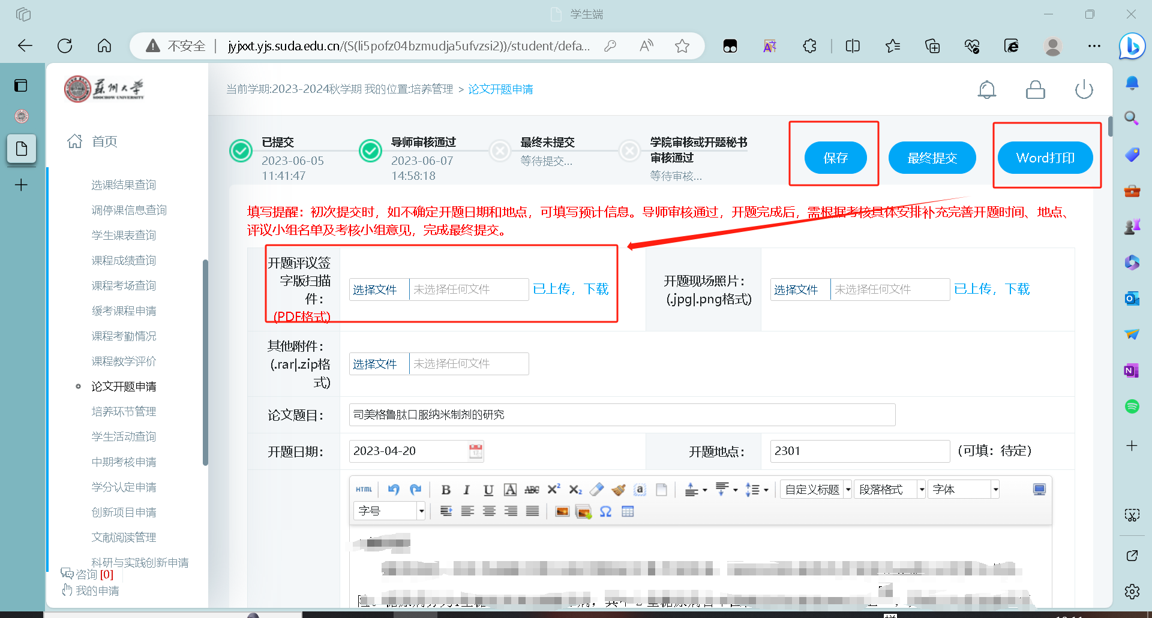8、**学院审核，流程办结。**

**特别提醒：开题、中期、答辩互相时间间隔至少6个月及以上。**